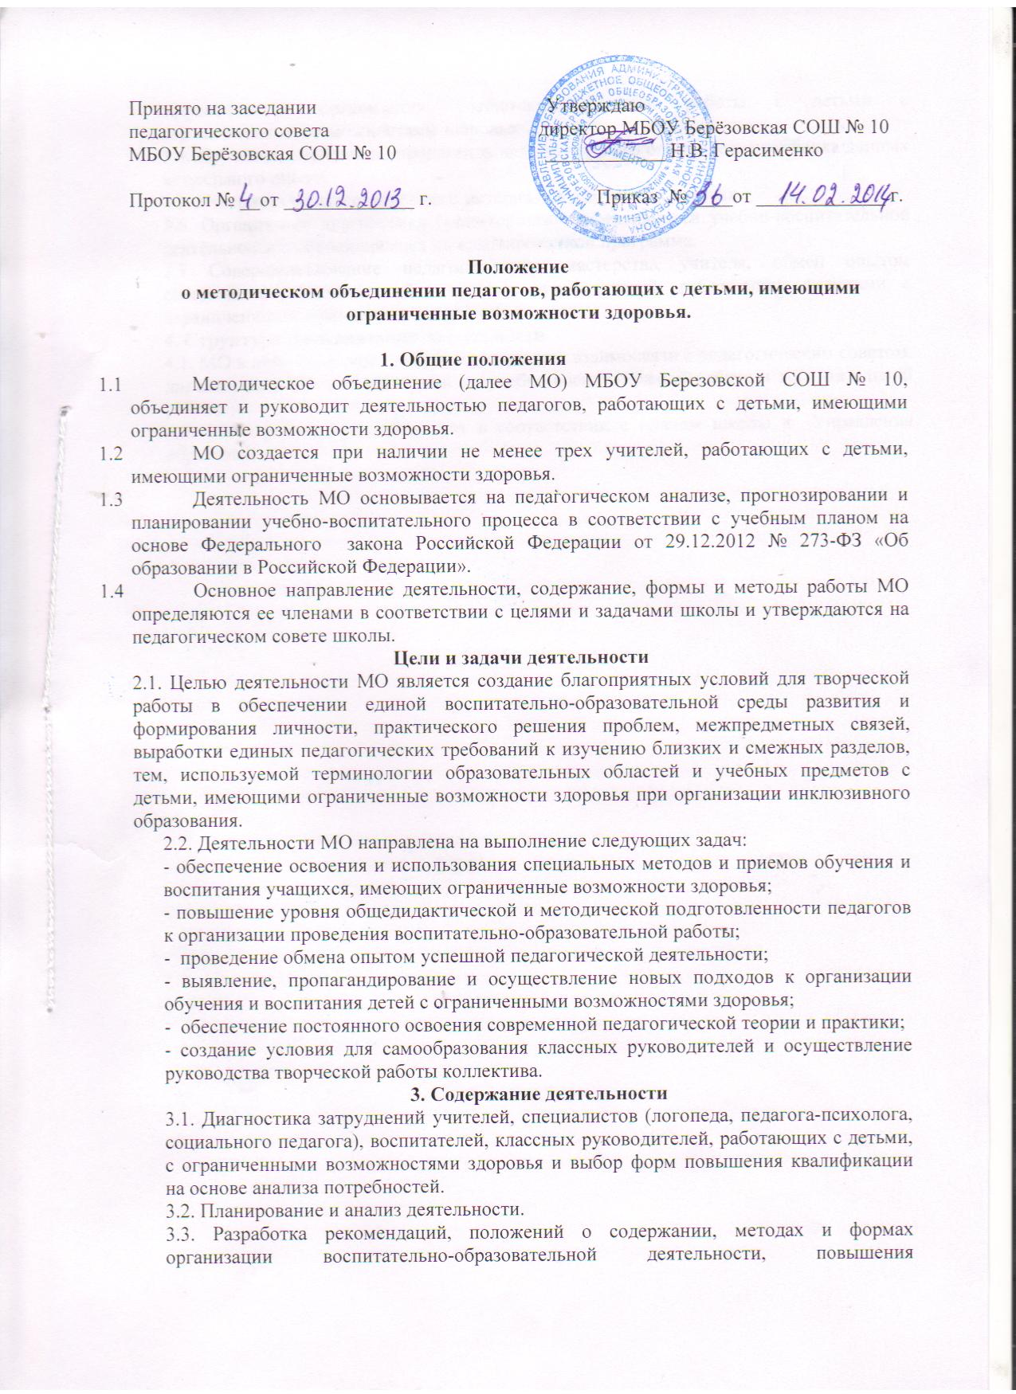

Положение
о методическом объединении педагогов, работающих с детьми, имеющими ограниченные возможности здоровья.

1. Общие положения
  - Методическое объединение (далее МО) МБОУ Березовской СОШ № 10, объединяет и руководит деятельностью педагогов, работающих с детьми, имеющими ограниченные возможности здоровья.
  - МО создается при наличии не менее трех учителей, работающих с детьми, имеющими ограниченные возможности здоровья.
  - Деятельность МО основывается на педагогическом анализе, прогнозировании и планировании учебно-воспитательного процесса в соответствии с учебным планом на основе Федерального закона Российской Федерации от 29.12.2012 № 273-ФЗ «Об образовании в Российской Федерации».
  - Основное направление деятельности, содержание, формы и методы работы МО определяются ее членами в соответствии с целями и задачами школы и утверждаются на педагогическом совете школы.

Цели и задачи деятельности
2.1. Целью деятельности МО является создание благоприятных условий для творческой работы в обеспечении единой воспитательно-образовательной среды развития и формирования личности, практического решения проблем, межпредметных связей, выработки единых педагогических требований к изучению близких и смежных разделов, тем, используемой терминологии образовательных областей и учебных предметов с детьми, имеющими ограниченные возможности здоровья при организации инклюзивного образования.
2.2. Деятельности МО направлена на выполнение следующих задач:
- обеспечение освоения и использования специальных методов и приемов обучения и воспитания учащихся, имеющих ограниченные возможности здоровья;
- повышение уровня общедидактической и методической подготовленности педагогов к организации проведения воспитательно-образовательной работы;
- проведение обмена опытом успешной педагогической деятельности;
- выявление, пропагандирование и осуществление новых подходов к организации обучения и воспитания детей с ограниченными возможностями здоровья;
- обеспечение постоянного освоения современной педагогической теории и практики;
- создание условия для самообразования классных руководителей и осуществление руководства творческой работы коллектива.

3. Содержание деятельности
3.1. Диагностика затруднений учителей, специалистов (логопеда, педагога-психолога, социального педагога), воспитателей, классных руководителей, работающих с детьми, с ограниченными возможностями здоровья и выбор форм повышения квалификации на основе анализа потребностей.
3.2. Планирование и анализ деятельности.
3.3. Разработка рекомендаций, положений о содержании, методах и формах организации воспитательно-образовательной деятельности, повышения эффективности организации учебно-воспитательной работы с детьми с ограниченными возможностями здоровья.
3.4. Изучение, обобщение, пропаганда педагогического опыта, создание банка данных актуального опыта.
3.5. Утверждение аттестационного материала в выпускных классах.
3.6. Организация диагностики (мониторинга) эффективности учебно-воспитательной деятельности с обучающимися по адаптированной программе.
3.7 Совершенствование педагогического мастерства учителя, обмен опытом специалистов, воспитателей, классных руководителей, работающих с детьми с ограниченными возможностями здоровья.
4. Структура и организация деятельности
4.1. МО в лице его руководителя осуществляет взаимосвязи с педагогическим советом, директором и его заместителями по учебно-воспитательной работе и воспитательной работе.
4.2. Свою работу МО организует в соответствии с планом школы и Управления образования.

